Смотр строя и песни «Равнение на знамёна»
В целях воспитания патриотизма и любви к Родине в нашей школе 19 февраля прошел смотр строя и песни среди обучающихся 8- 11 классов. Отряд каждого класса подготовил выступление по строевой подготовке, которое оценивалось по следующим показателям:
- внешний вид (форма);
- дисциплина строя (равнение в шеренгах и колоннах, ноги вместе, носки врозь, руки сжаты в кулак);
- четкость и правильность выполнения команд;
- четкость и правильность подачи команд, рапорт командира;
- качество прохождения в строю и исполнения песни.
В результате места распределились так образом:
1 место – 11 класс;
2 место – 10 класс;
3 место разделили 8 и 9а классы
Смотр строя и песни – традиционное мероприятие нашей школы, но с каждым годом в его программу вносятся новые, хорошие дополнения. Это признак того, что традиции не только сохраняются, но и умножаются.
Поздравляем всех участников смотра строя и песни!
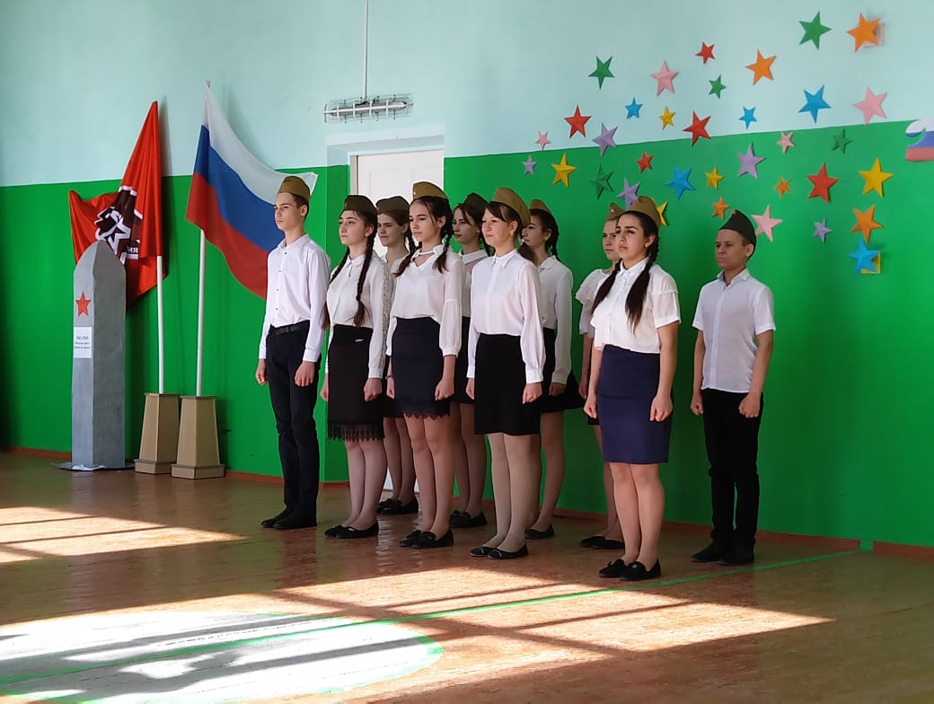
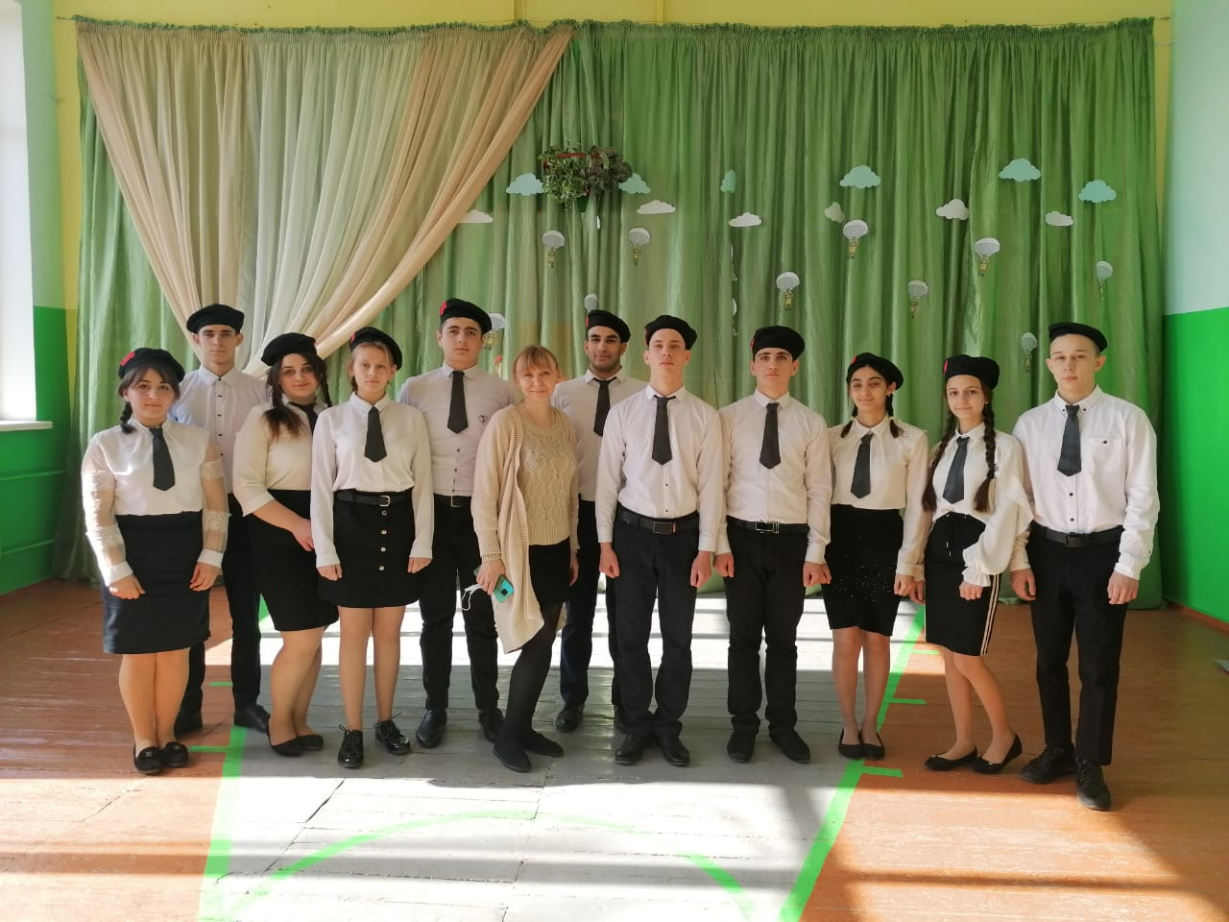
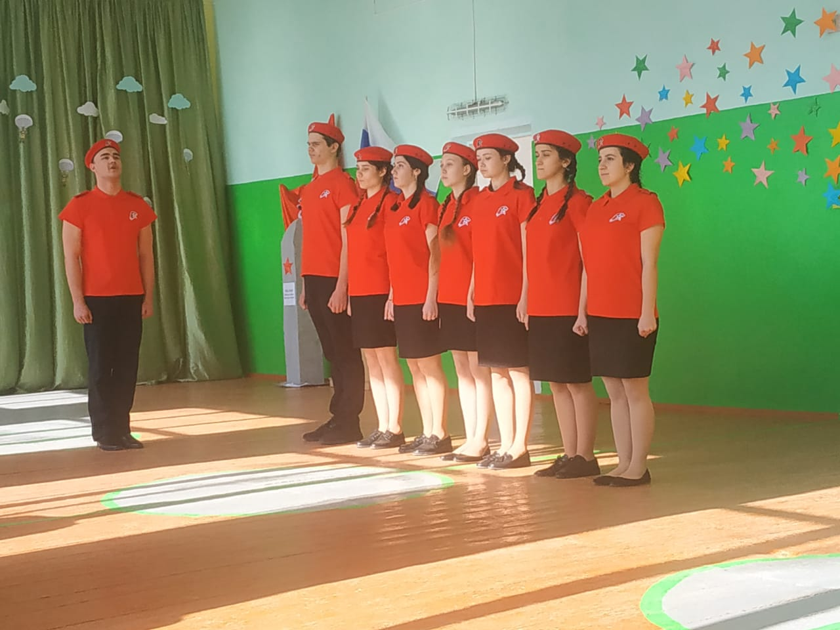
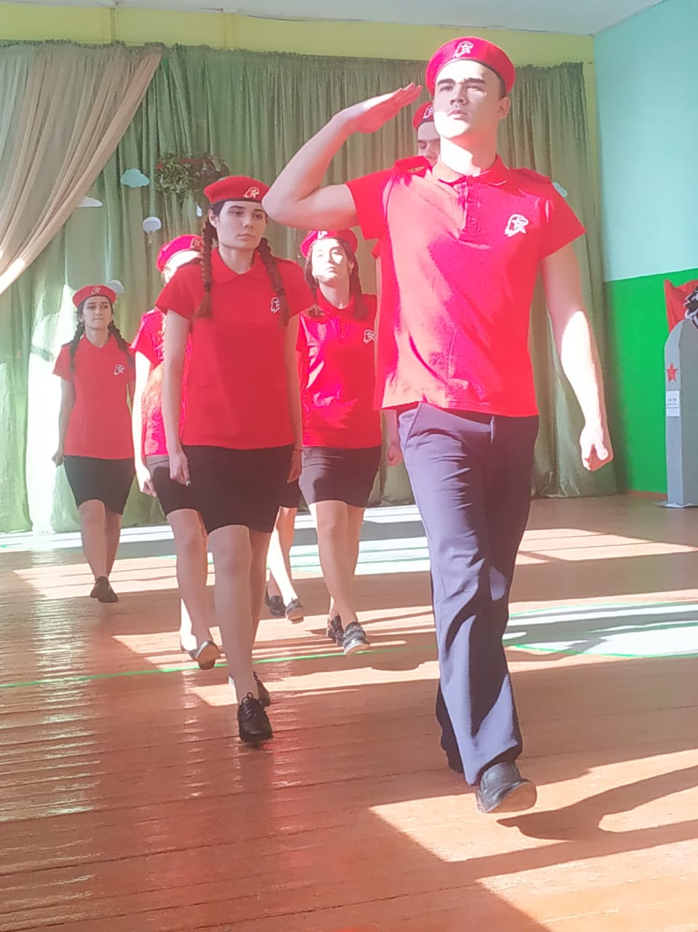
По традиции юнармейский отряд «Факел» МБОУ Висловская СОШ принял участие в районном смотре строя и песни в рамках месячника оборонно-массовой и патриотической работы, посвященного Дню защитника Отечества и 76-летию Победы в Великой Отечественной войне. Юнармейцы показали отличные знания строевой подготовки, умение чётко выполнять приказы командира, хорошее знание строевых приемов и элементов, в соответствии со Строевым Уставом Вооружённых Сил РФ и стали призёрами районного смотра.
#ЮНАРМИЯ #ЮНАРМИЯ61 #Патриотика #Молодёжь #ЮнармияРостов #ЮнармияРостовПатриотЦентр #ВисловскаяШкола

